Strumenti per il Digital Storytelling

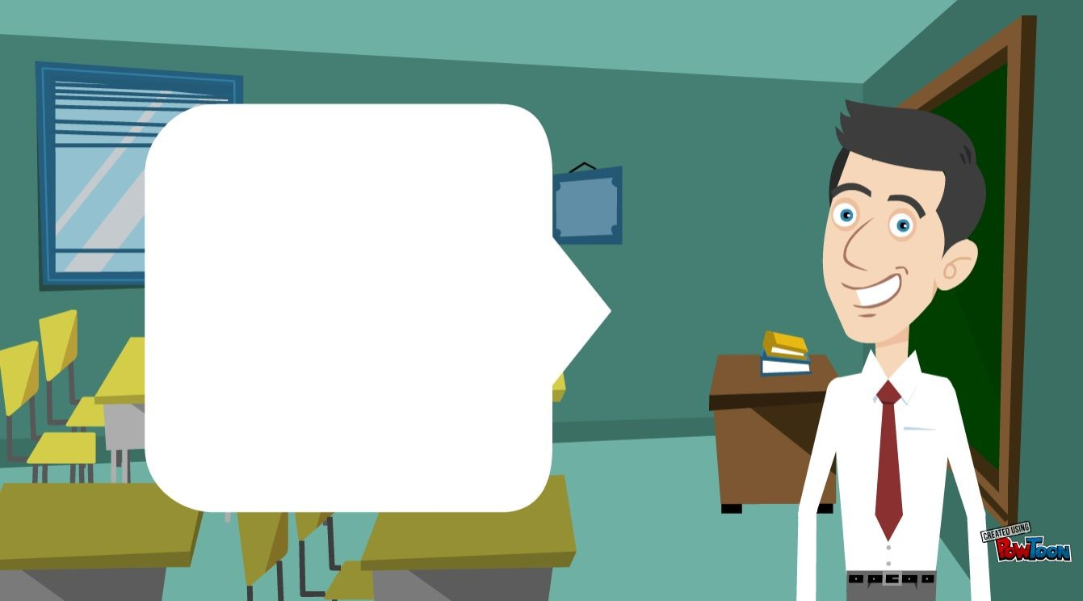

Storie a fumetti e
animazioni

Creazione di storie a fumetti e animazioni
- PowToon
- Storyboard that
- Bitstrips
- ACMI generator
- Go Animate
- Voki
- Tellagami

PowToon
- Sito web
- Guida a PowToon realizzata con Prezi
- Versione free video max 5 minuti con limiti nella privacy, solo
38 motivi musicali, 11 stili, download non possibile
- Prezzo education (durata max 15 minuti) per versione superiore €4,99 mensili o € 8 mensili con possibilità di associare fino a 60 studenti

Storyboard that
- Sito web
- Strumento per realizzare strisce di fumetti con telai composti da 3 a 6 vignette;
- I fumetti sono personalizzabili con numerose scene, personaggi e nuvolette di testo;
- Ogni elemento può essere riposizionato, ridimensionato, tagliato e ruotato;
- Versione free con limitazioni rispetto a quella commerciale.

Storyboard that (esempio)
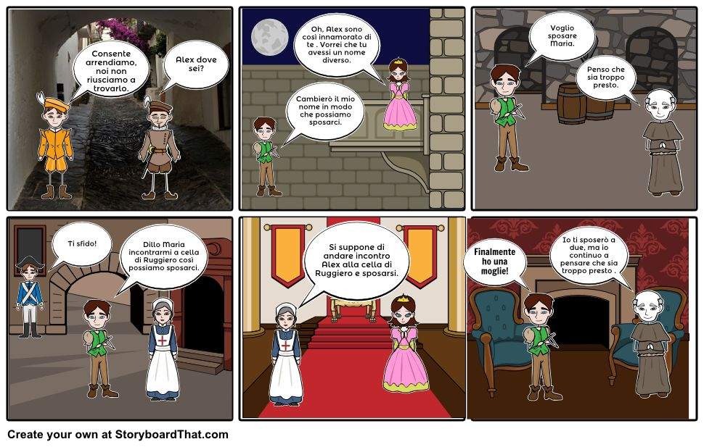

Bitstrips
- Sito web
- App disponibile per iOS e Android, che permette di creare una vignetta da pubblicare su Facebook;
- Permette di creare una scena di un fumetto con un proprio avatar personalizzato;
- L’avatar può essere abbinato a una location, personalizzato con le espressioni del viso e completato con le nuvolette con i testi.

Bitstrips
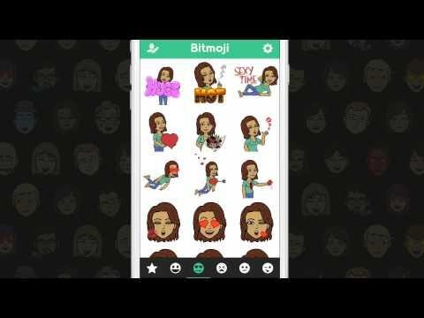

Go Animate
- Sito web
- Creazioni di animazioni video;
- Destinata a un utilizzo principalmente scolastico
- Non esiste una versione free, solo trial per 15 gg
- Costo per un solo docente € 79 annui, per un docente e una classe (30 alunni) € 124 annui. Disponibili costi differenziati per un numero superiore di utenti

Tellegami
- Sito web
- App per iOS (App Store);
- Con l’app da cellulare, crei un personaggio animato, lo personalizzi, registri la tua voce e lo condividi;
- Esiste una versione free e una a pagamento per le scuole (Tellegami Edu)
Storybooks

Creazione di storybooks
- Storybird
- StoryJumper
- The Incipit
- 20lines
- Boomwriter
- Piclits
- Little Bird Tales

Storybird
- Sito web
- Si possono creare facilmente storie visive quali poesie, racconti o veri e propri libri illustrati;
- Inversione del procedimento di creazione di un libro illustrato: si parte dalle immagini per arrivare al testo;
- Le immagini messe a disposizione sono realizzate da diversi professionisti in illustrazione ed animazione
- Sia tutte le funzionalità che l’intero database è gratuito.

Storybird
- Le storie vengono lette, votate e commentate dagli utenti del sito;
- A pagamento, le storie possono essere stampate come libri illustrati, scaricate in pdf o trasformate in ebook;
- E’ un ottimo strumenti per raccogliere fondi (Fundraiser) vendendo le opere realizzate dagli alunni (attualmente disponibile solo per gli Stati Uniti).

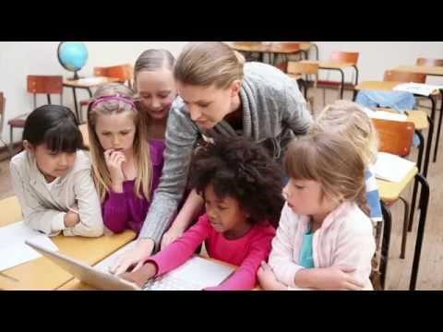

Storyjumper
- Sito web
- Simile a Storybird;
- Consente di creare libri illustrati rivolti prevalentemente ai bambini;
- Disponibilità di template e foto di esempio;
- E’ possibile caricare immagini personali;
- I libri creati possono essere condivisi o stampati con circa € 25,00;
- Può essere utilizzato anche per raccogliere fondi (Fundraiser).

Storyjumper
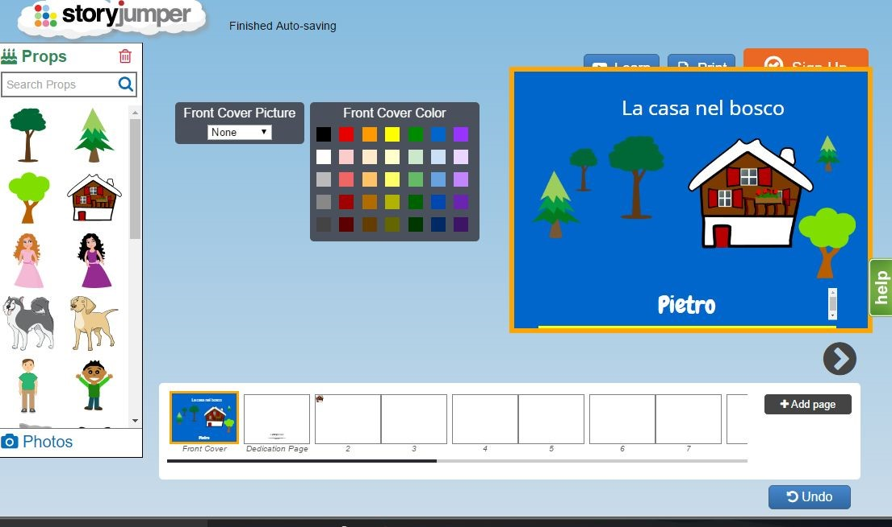

The Incipit
- Sito web
- Piattaforma italiana con guide disponibili in italiano;
- Scrittura di racconti interattivi online;
- Ogni storia è divisa in 10 capitoli;
- Gli autori scrivono brevi storie con tre possibili diramazioni;
- I lettori leggono, votano l’alternativa e commentano;
- L’alternativa scelta guiderà l’autore nel prosieguo della scrittura della storia;
- Esiste una classifica delle storie pubblicate e votate.

Boomwriter
- Sito web
- Interfaccia semplice e intuitiva, adatto per i bambini;
- L’insegnante si iscrive e crea gli account per gli studenti;
- L’insegnante scrive l’incipit e ogni alunno il proprio seguito;
- Ci sono tante sequenze quanti sono gli studenti;
- L’insegnante può monitorare il lavoro degli studenti, correggerlo o rifiutarlo;
- Alla fine si votano le sequenze, la migliore viene adottata e il lavoro prosegue creando ulteriori sequenze.

Boomwriter
- Guida per i docenti in inglese
- Guida per gli studenti in inglese
- L’esperienza di un insegnante con la proprio classe
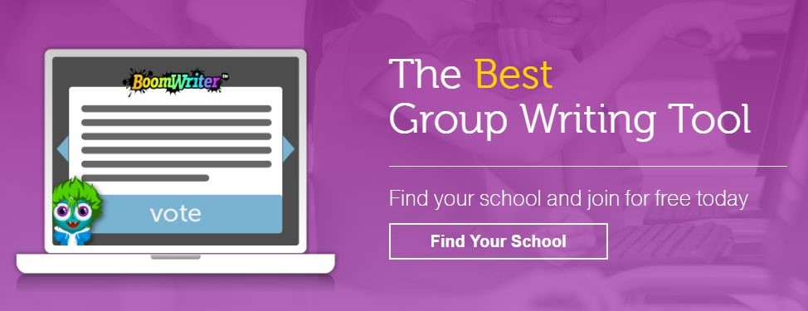
Storie con immagini
testi e audio
Storie con immagini, testi e audio
- Permettono di scrivere facilmente delle storie con testi, immagini, filmati e audio, anche a chi non ha conoscenze di progettazione grafica e/o non ha padronanza di editor più complessi.
- Le piattaforme utilizzano per comporre le storie i linguaggi HTML e CSS;
- Le storie realizzate possono essere facilmente pubblicate all’interno delle stesse piattaforme web o nei social network.

Creazione di storie con immagini, testi e audio
- Atavist
- Racontr
- Intertwine
- Shorthand
- PhotoSnack
- Voicethread
- 1001storia
- UtellStory
- Storybuilder
- Blendspace
- Google story builder
- The matic

Atavist
- Sito web
- Si possono realizzare storie attingendo materiali da diversi media e trascinando i contenuti nella schermata di lavoro; • La storia può essere definita nell’aspetto grafico e nel tema;
- Sono disponibili diverse versione free o a pagamento.

Racontr
- Sito web
- Permette di realizzare storie con testi, video, suoni e animazioni multimediali;
- Elevata capacità di unire diversi tipi di contenuti;
- Le storie possono essere condivise sui social network.
- Per pubblicare o esportare un progetto occorre acquistare dei crediti

Interwine
- Sito web
- Piattaforma italiana (startup innovativa);
- Obiettivo: realizzare un nuovo prodotto d’intrattenimento che unisca le caratteristiche classiche dei libri alla comunicazione digitale e ai social network;

- Possibilità di raccontare storie singole o collaborative (corporate storytelling), si possono infatti continuare storie scritte da altri;
- Nelle storie possono essere inseriti: testi, video, immagini e gif.

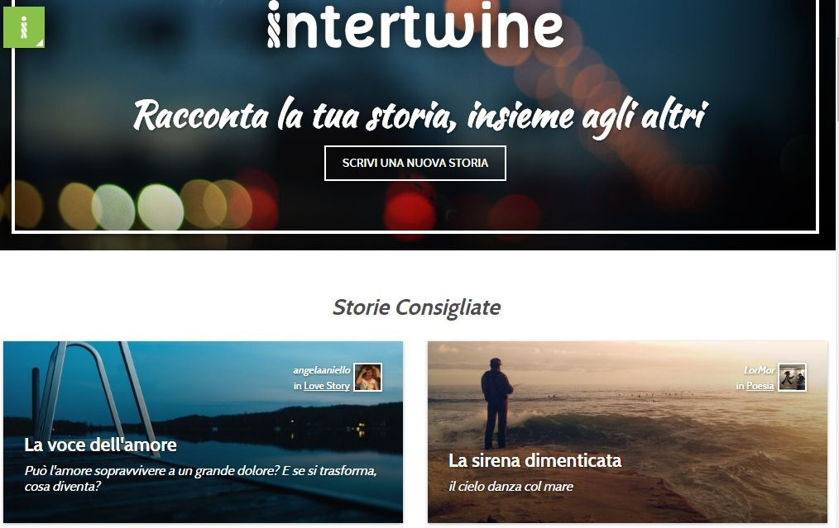

Shorthand
- Sito web
- Consente di creare storie unendo testo, video e immagini;
- Le storie possono essere personalizzate con un template;
- Le storie sono esportabili e pubblicabili all’interno di siti web;
- Disponibili varie versioni da € 1 per ogni storia creata a € 750 mensili per le organizzazioni che pubblicano numerose storie.
Storie con
riferimenti geografici

Creazione di storie con riferimenti geografici
- Google Tour Builder
- Odissey
- Maptia

Google Tour Builder
- Sito web
- Applicazione collegata a Google Maps;
- Consente di creare testi e immagini di qualsiasi località;
- Utile per scopi scolastici e per illustrare storie ambientate nel mondo reale.
Social storytelling

Storie come aggregati di social networks e pagine web
- Storify
- Paper.Li
- Scoop.it
- Seejay

Storify
- Sito web
- Consente di realizzare storie e reportage aggregando elementi presi dal web, come tweet ricercati per hashtag;
- Gli elementi sono personalizzati dall’autore;
- Le storie possono essere esportate, condivise sul proprio blog o sui propri account Facebook e twitter.
Creazione di video

Creazione di video
- Youtube
- EDpuzzle
- Animoto

Youtube
- Sito web
- Permette di montare dei video, tagliando le scene, aggiungendo le foto, l’audio, il testo e gli effetti di transizione; • I video realizzati sono pronti per essere pubblicati;
- L’interfaccia è semplice e intuitiva.

EDpuzzle
- Sito web
- Software gratuito, richiede la registrazione;
- Il software si collega a Google Classroom o a Edmodo, dai quali estrae i dati delle classi e degli studenti;
- Permette di:
  - Realizzare video prelevandoli online e tagliandoli in base alle proprie necessità;
  - Registrare note audio;
  - Inserire delle domande all’interno del video;
  - Ottenere delle statistiche con le risposte date dagli studenti.

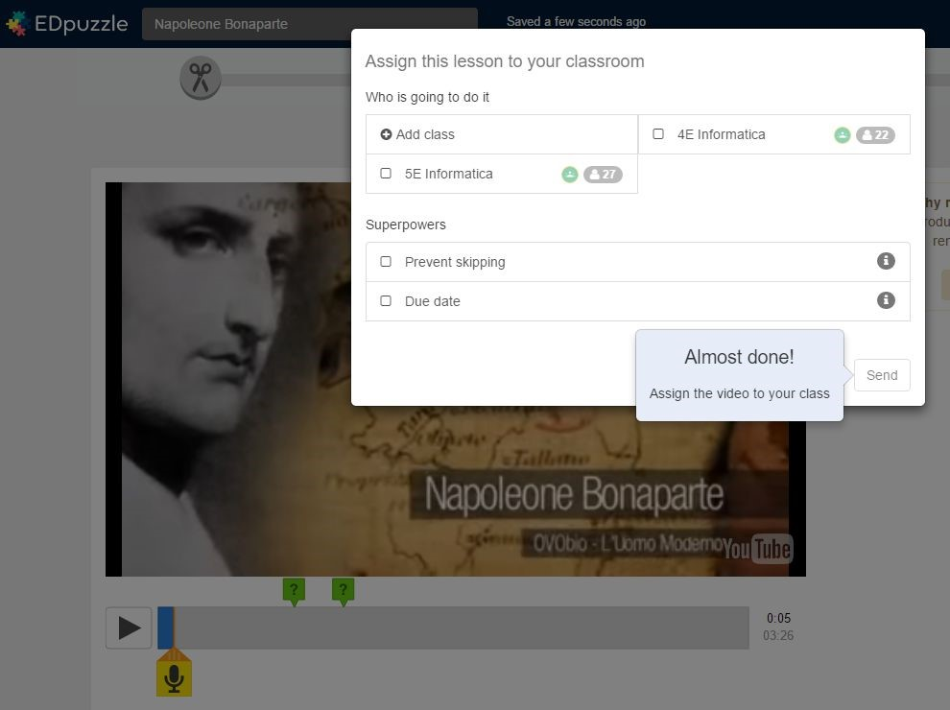

Animoto
- Sito web
- Consente di realizzare video online utilizzando le proprie foto;
- L’applicazione è molto popolare grazie grande quantità di effetti applicabili, alla originalità e alla semplicità d'utilizzo;
- La versione trial disponibile per 14 giorni con watermark.
Altri strumenti

Registrazioni dello schermo
- Camtasia
- Open Broadcaster Software (OBS)
- CamStudio
- Screencast-o-Matic
- Screenr
- Educreations

Camtasia
- Sito web
- Uno dei migliori e più semplici programmi di screencast;
- Permette di catturare l’intero desktop del computer, aree personalizzate dello schermo;
- Consente di registrare, contemporaneamente, anche l’audio dal microfono e le riprese della webcam;
- Al termine della registrazione i video possono essere montati applicando effetti, rimuovendo le imperfezioni e ottimizzando il formato;
- Software a pagamento, disponibile in prova per 30 giorni.

Open Broadcaster Software
- Sito web
- Software Open Source;
- Consente di registrare lo schermo e di creare registrazioni combinate fra il desktop e la webcam;
- La registrazione può essere diffusa in streaming;
- Per una buona registrazione occorre un buon computer.

CamStudio
- Sito web
- Programma gratuito disponibile solo per Sistemi Operativi Windows;
- Programma semplice e adatto anche per computer un po’ datati;
- Non dispone di tutte le funzionalità di analoghi software a pagamento, permette comunque di arricchire le presentazioni con frecce, scritte e piccoli effetti.

Strumenti alternativi alle diapositive
- Prezi
- Padlet
- Tiki Toki
- Visme

Prezi
- Sito web
- La presentazione digitale può essere paragonata a una tradizionale realizzata con un enorme cartellone;
- Caratteristica principale: non linearità della presentazione;
- Non vengono utilizzate le diapositive, ma una tela di dimensioni illimitate;
- La presentazione va da un punto a un altro della tela e utilizzando lo zoom visualizza le diverse parti;
- Versione gratuita con alcune funzionalità ridotte (le presentazioni pubblicate sono visibili a tutti).

Storie con giochi e animazioni
• Scratch 